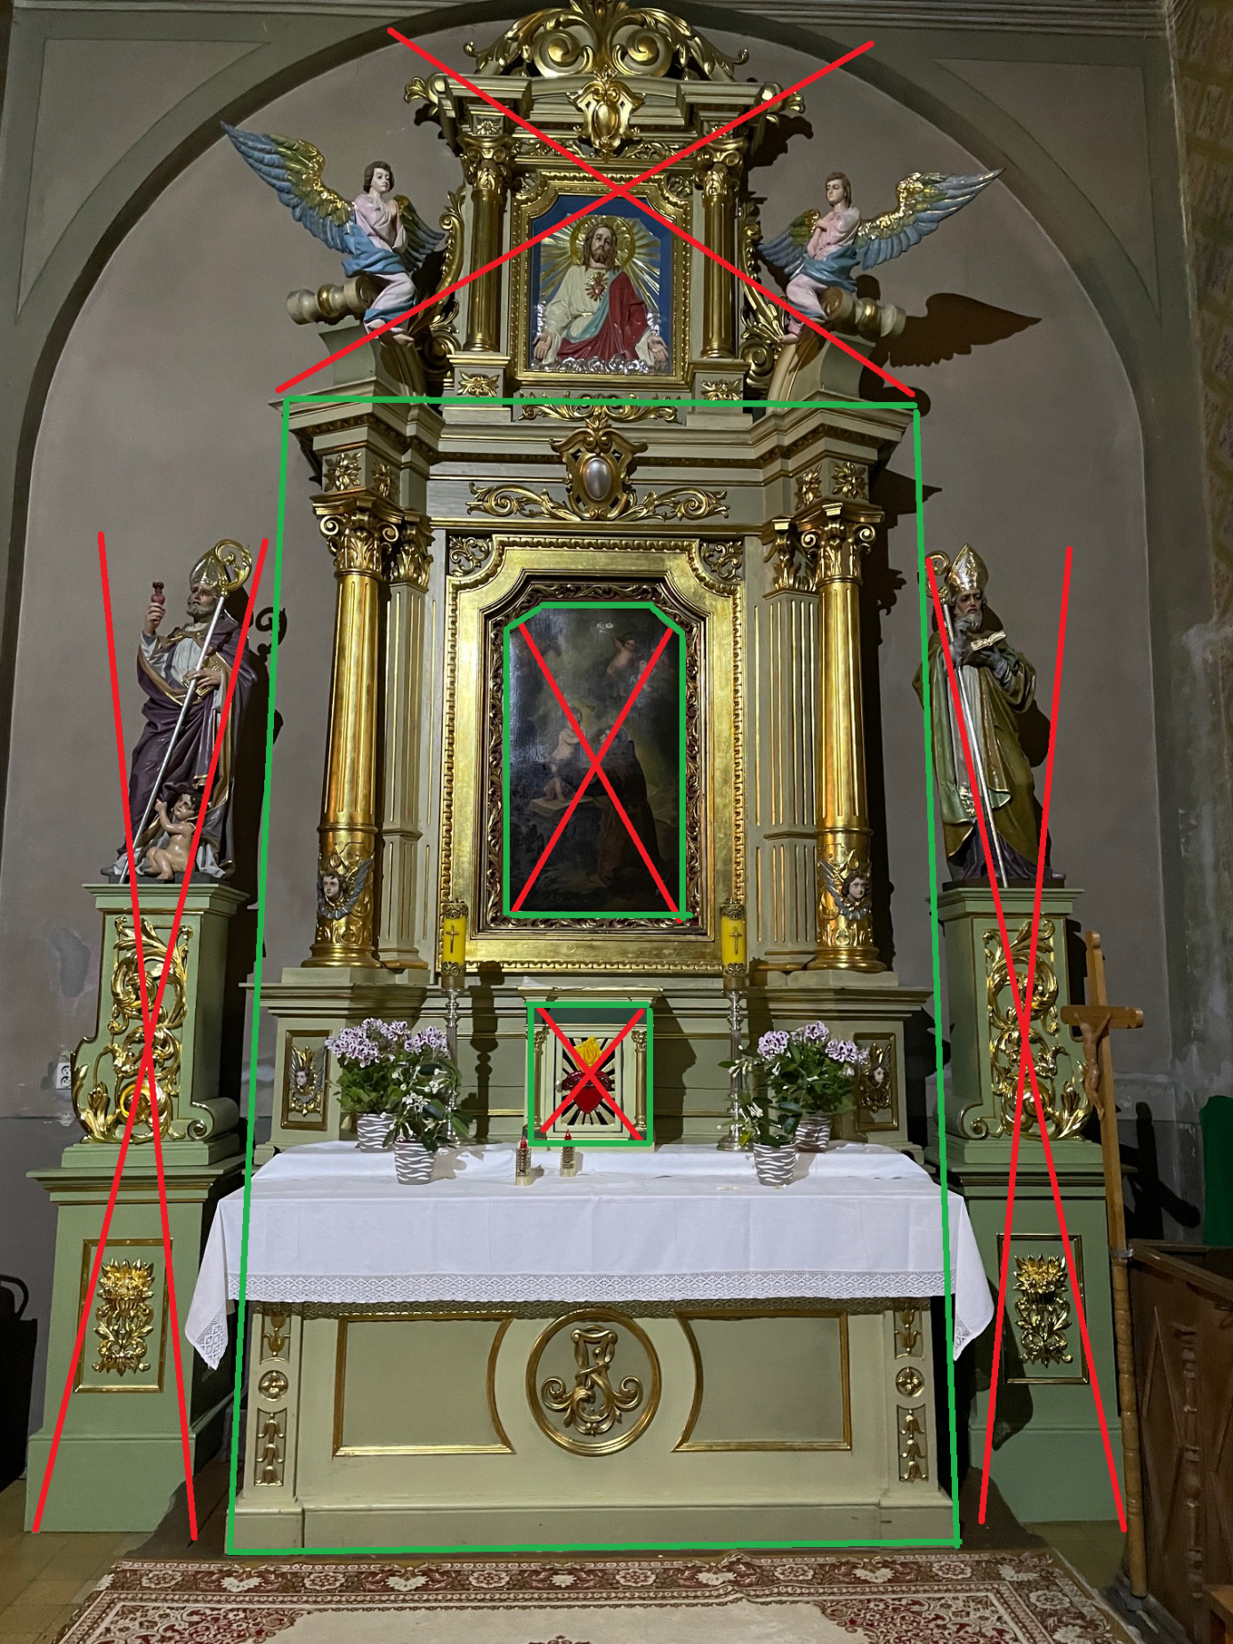

Zakres objęty pracami konserwatorskimi

Zakres zrealizowany w poprzednim etapie, nie objęty przedmiotem zamówienia